Loops

-----------------------------------------------------------------------------------------------

ما روی هر المانی که به توان آنهارو پیمایش کرد میتوانیم حلقه بزنیم و روی آنها پیشمایش کنیم روی لیست ها توپل ها دیکنشری ها رشته ها و ...

---------------------------------------------------------------------------------------

سینتکس فور لوپ :

for variable in iterator:

expression

else:

expression

متغیر در حلقه ها به صورت دلخواه هست . هربار که پیمایش صورت میگیرد آن آیتم داخل متغیر قرار میگیرد و روی آن عملیات ها انجام میشوند.

Else زمانی اجرا میشود که حلقه تا ته کامل انجام شود . اگر حلقه شکسته شود این اجرا نمیشود

-----------------------------------------------------------------------------------------------

برای مثال :

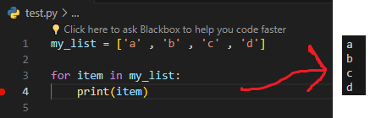

در این مثال تک تک آیتم های داخل لیست از چپ به راست در متغیر حلقه یعنی item ذخیره میشوند و به اعضای هر کدام کد های داخل حلقه روی آنها اجرا میشوند.

یعنی یکبار a وارد item میشود و چاپ میشود . بعد b در item ذخیره میشود و چاپ میشود . بعد c داخل item ذخیره میشود و چاپ میشود . بعد هم d

-----------------------------------------------------------------------------------------------

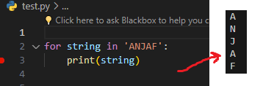

رشته هم قابلیت پیشمایش شدن دارن پس دونه دونه روی حروفش پیمایش میشود و دونه دونه در متغیر مون قرار میگیرند کد ها روی آن اجرا میشوند

---------------------------------------------------------------------------------------

از مسائل قبلی هم میتوان ترکیب کرد :

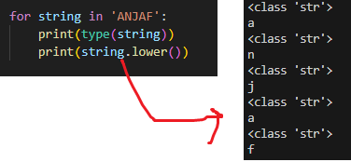

اینجا اومدیم تایپ هر کدوم از المان هایی که وارد حلقه میشوند رو گرفتیم و فهمیدیم که رشته هستند حالا میتوانیم روی هر کدام از رشته ها که در متغیر ذخیره میشوند از متد رشته ها استفاده کنیم.

کلید های break و continue :

Break : وقتی که این تابع اجرا شوند حلقه خارج میشود و else هم اگر داشته باشیم اجرا نمیشود :

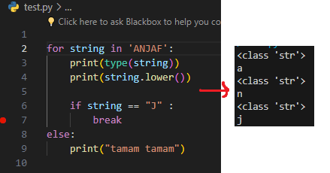

توجه داشته باشید که اینجا ما اومدیم دونه دونه کوچیک کردیم حروف رو روی رشته اصلی تغییر ایجاد نکردیم فقط اومدیم کوچیکش کردیم و چاپ پس توی شرط من J بزرگ گذاشتم همونجور که توی خود رشته هست . اینجا وقتی به J برسه شرط True میشه و اجرا میشه و تابع break اجرا میشه و حلقه متوقف میشه و else هم اجرا نمیشه

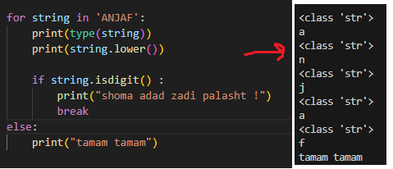

حالا همون کد رو کاری کردم که اگر توی رشته ها عدد وجود داشت ( متود isdigit اگر true بشه ) وارد شرط بشه و break بکنه و از شرط بره بیرون . ولی اینجا چون عددی وجود نداشت تا ته حلقه پیشروی کرد و else هم اجرا شد .

---------------------------------------------------------------------------------------

Continue : این تابع وقتی اجرا بشه اون دفعه پیمایش رد میشه و در نظر گرفته نمیشه:

:

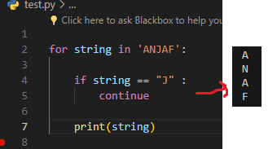

همونطور که میبینید وقتی به J میرسه اون دفه رو در نظر نمیگیره و حلقه رو رد میکنه

!!!!!!!!!!! حواستون باشع که اگر کدی قبل از break یا continue باشه اجرا میشه : یعنی وقتی به continue برسه این اتفاق میوفته و اگر کدی قبلش باشه اجرا میشه :

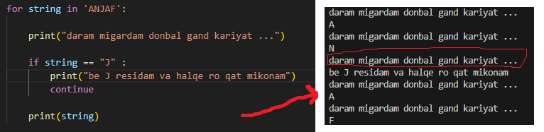

همونطور که میبینید وقتی به J رسیده اون پرینت قبل از شرط رو که دورش خط کشیدم رو اجرا کرده و بعد رسیده به شرط که داخل شرط اجرا شده و پرینت داخلش انجام شده و به continue رسیده و حلقه رو رد کرده ( خود J رو دیگه چاپ نکرده) . یعنی دستورات بعد از continue دیگه اجرا نشدن ولی دستورا قبلش چرا .

حلقه های تو در تو :

حلقه های تو در تو دارای پیچیدگی خواصی هستند و نیاز به دقت زیاد :

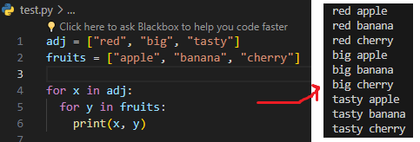

اول روی اولی حلقه زده میشه و red وارد حلقه میشه و بعد همین red وارد حلقه بعدی میشه یعنی red به صورت دکارتی با لیست دوم انجام میشه یعنی red apple red banana و red cherry و بعد از اینکه حلقه دومی تکمیل شد حال یک دونه حلقه اولی به جلو حرکت میکنه یعنی big و این بار هم همین اتفاق ها میوفته یعنی به اعضای هر عضو از حلقه اولی کل حلقه دومی اجرا میشه

---------------------------------------------------------------------------------------

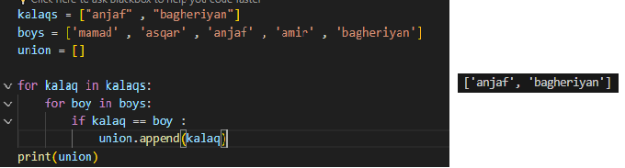

به زبون خودمونی : انجف وارد حلقه اولی میشه و میمونه . حال حلقه دومی اجرا میشه ( انجف سر جاشه ) : ممد – اصغر – انجف(شرط درست میشه و دستوراتش اجرا میشه ) – امیر – باقریان. خب حالا حلقه دومی تموم شد و حلقه اولی یدونه میره جلو : باقریان وارد حلقه اولی میشه . حالا حلقه دومی اجرا میشه ( باقریان سر جاشه ) : ممد – اصغر – انجف– امیر – باقریان(شرط درست میشه و دستوراتش اجرا میشه ) .

-----------------------------------------------------------------------------------------------

مثال هرم :

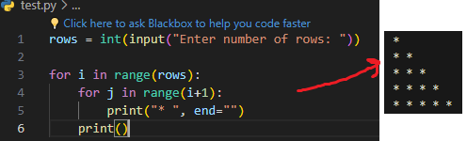

(0)\* (0 + 1)

(1)\*\* (1 + 1)

(2)\*\*\* (2 + 1)

(3)\*\*\*\* (3+ 1)

اول عدد صفر وارد حلقه اول میشه . بعد عدد صفر وارد حلقه دوم میشه و یدونه به رینج اش اضافه میشه و رینج عدد 1 یک هست پس یکبار ستاره رو چاپ میکنه . از حلقه دومی خارج میشه و بعدش پرینت یک خط فاصله میندازه و میره سراغ آیتم بعدی (حلقه اولی). حال عدد 1 وارد حلقه اولی میشه و بعد وارد حلقه دوم. 1 به اضافه 1 میشه 2 و رینج 2 میشه 2 پس 2 بار ستاره چاپ میکنه و بعد حلقه دومی تموم میشه و بعد پرینت خط خالی میندازه و بعد حلقه اولی یک واحد میره جلو و ...

-----------------------------------------------------------------------------------------------